PERANCANGAN SISTEM PENDAFTARAN PERNIKAHAN PADA KANTOR URUSAN AGAMA (KUA) KECAMATAN MUARA BELITI BERBASIS WEB MOBILE

**Al Hakim Romadhoni1, Elmayati2, Budi Santoso3**

1Program Studi Informatika, Universitas Bina Insan, LubukLinggau, Indonesia

2,3Program Studi Informatika, Universitas Bina Insan, LubukLinggau, Indonesia

**Email:**1Author1@univbinainsan.ac.id, 2Author2@univbinainsan.ac.id, 3Author3@univbinainsan.ac.id

**Abstrak**

Penelitian ini bertujuan untuk merealisasikan rancangan sistem pendaftaran pernikahan secara online pada Kantor Urusan Agama Kecamatan Muara Beliti. Metode yang digunakan dalam membuat aplikasi ini menggunakan metode waterfall yang meliputi identifikasi kebutuhan, analisa kebutuhan, perancangan sistem, perancangan perangkat lunak, pembuatan alat, dan pengujian alat. Perancangan sistem pendaftaran pernikahan ini menggunakan tool UML dan pemrograman sistem menggunakan php serta perancangan database menggunakan MySQL. Hasil penelitian menunjukan bahwa program mengenai Sistem Pendaftaran Pernikahan Onlin menggunakan bahasa pemrograman PHP dan database MySQL. Dapat disimpulkan bahwa aplikasi dapat menghasilkan memudahkan masyarakat didalam pengajuan pendaftaran pernikahan tanpa harus datang langsung kekantor KUA Muara Beliti.

***Kata kunci***—*Pendaftaran, Pernikahan, PHP, MySQL*

***Abstract***

*This study aims to realize the design of an online marriage registration system at the Office of Religious Affairs, Muara Beliti District. The method used in this application uses the waterfall method which includes requirements, needs analysis, system design, software design, tool making, and tool testing. The design of this marriage registration system uses UML tools and a programming system using PHP as well as designing a database using MySQL. The results showed that the program regarding the Online Marriage Registration System used the PHP programming language and MySQL database. It can be said that the application that can produce must make it easier for the public to apply for marriage registration without coming directly to the Muara Beliti KUA office*

***Keywords***—*Registration, Wedding, PHP, MySQL*

# PENDAHULUAN

Perkembangan ilmu pengetahuan dan teknologi di era globalisasi saat sekarang ini teknologi komputer sangat berkembang dengan cepat dan pesat. Hal ini tidak lepas dari peran tumbuhnya internet di Indonesia, untuk sekarang internet telah jauh menjangkau desa – desa yang jauh dari pusat perkotaan[1].

Kantor Urusan Agama Kecamatan (KUA) Muara Beliti adalah salah satu instansi pemerintah yang masih menggunakan pencatatan dengan buku untuk melayani pendaftaran pernikahan. Tentunya hal ini membuat masyarakat kesulitan didalam melakukan pendaftaran permohonan nikah pada KUA Kecamatan Muara Beliti, masyarakat yang akan melakukan pendaftaran pernikahan harus datang langsung ke kantor KUA Kecamatan Muara Beliti, hal ini dinilai tidak efisien, karena ditengah pandemi Covid-19 ini masyarakat dibatasi untuk berinteraksi langsung ke kantor KUA untuk mencegah penyebaran penyakit tersebut, dan pegawai KUA juga mengaku kesulitan untuk memproses data-data pendaftaran pernikahan tersebut secara cepat, hal ini terjadi karena pegawai KUA harus mencatatberkas pendaftaran satu persatu secara manual, sehingga proses pencatatan, pencarian dan penyimpanan data masih berupa dokumen-dokumen yang di arsipkan menjadikan proses pencarian data menjadi lambat dan tidak efisien. Hal tersebut akan menghambat kualitas pelayanan terhadap masyarakat.

Berdasarkan masalah tersebut diatas membutuhkan sebuah sistem pendaftaran pernikahan pada KUA Kecamatan Muara Beliti secara online berbasis web mobile, dengan berbasis web mobile lebih memudahkan masyarakat dalam melakukan pendaftaran pernikahan secara online tanpa harus datang langsung ke KUA dan dapat mengefisiensi pengolahan data pendaftaran pernikahan di KUA Muara Beliti, maka berdasarkan latar belakang dan permasalahan yang telah diuraikan diatas, penulis tertarik untuk melakukan penelitian dengan judul“Perancangan Sistem Pendaftaran Pernikahan Online Pada Kantor Urusan Agama (KUA) Kecamatan Muara Beliti Berbasis Web Mobile”.

## METODOLOGI PENELITIAN

* 1. Penelitian relevan

Beberapa peneliti melakukan riset dengan tema sistem informasi pendaftaran pernikahanini, salah satunya yang dilakukan oleh ilmi dan miftahul[2], peneliti melakukan Perancangan Sistem Informasi Pernikahan dan Status Pernikahan Kantor Urusan Agama Kecamatan Canduang Agam Berbasis Web Dengan Framework Codeigniter, membutuhkan suatu bahasa pemograman dalam memproses data. Ada beberapa bahasa pemograman yang digunakan adalah Java, PHP, Pyton, dan Ruby. Untuk membuat tampilan yang menarik pada aplikasi berbasis web sering digunakan bahasa pemograman html, css dan javascript. Dalam membuat system informasi KUA berbasis web ini akan digunakan bahasa pemograman PHP. Karena aplikasi ini di jalankan pada web browser yang terinstall pada sistem operasi dan terkoneksi ke jaringan internet[2].

Hilmy dkk[3], Penelitian ini berjudul Rancang Bangun Sistem Informasi Pendaftaran Pernikahan Pada KUA Kecamatan Pamulang Berbasis Web. Metode pengembangan sistem yang digunakan adalah metode Extreme Programming. Sistem yang dibuat dirancang dapat membantu para masyarakat melakukan pendaftaran pernikahan berbasis web. Melalui pengembangan sistem ini diharapkan dapat melayani kegiatan pendaftaran pernikahan agar lebih cepat dan mudah[3].

Edi Purnomo dkk[4], Penelitian ini berjudul Sistem Informasi Pendaftaran Pernikahan Pada Kantor Urusan Agama Kecamatan Tulakan. Penelitian ini bertujuan sebagai bahan usaha untuk melanjutkan pengembangan sistem informasi pengolahan data pernikahan Kantor Urusan Agama di Kecamatan Tulakan. Guna menunjang penelitian ini, metode pengumpulan data yang dilakukan dengan cara observasi, interview dan dokumentasi. Sehingga menghasilkan sebuah program aplikasi yang nantinya dapat menjawab kesulitan yang seringkali dialami oleh pengelola KUA.[4]

Dari beberapa penelitian yang diuraikan diatas,Pendaftaran pernikahan secara online menjadi fokus permasalahan yang menarik saat ini. Beberapa penelitian menjelaskan tentang bagaimana membangun suatu aplikasi agar menunjang pelayanan kantor urusan agama dalam memproses pendaftaran pernikahan secara online atau daring, tetapi belum ada yang membangun suatu aplikasi bagaimana membantu masyarakat dalam melakukan pendaftaran pernikahan secara online. Atas dasar inilah penulis menarik kesimpulan untuk melakukan penelitian tersebut.

* 1. Waterfall Model

Dalam hal pengembangan sistem, peneliti menggunakan Waterfall Model yang sering digunakan oleh pengembang dalam menganalisa sistem secara umum[5]. Gambar 1 menyajikan tahapan-tahapan yang ada di Waterfall Model.

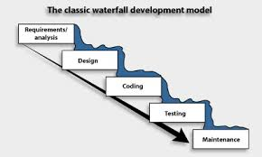

Sumber: A.S. Rosa, 2018

Gambar 1. Waterfall Model

Metode ini memiliki 5 (lima) tahapan utama, antara lain: (1) Requirement Analysis, tahapan ini menganalisis apa saja kebutuhan yang dibutuhkan dalam membangun sistem, (2) Design, memberikan gambaran secara garis besar terhadap desain yang dirancang, (3) Coding, tahapan pengkodean dari sistem yang dirancang, (4) Testing, melakukan pengujian terhadap sistem yang disesuaikan dengan kebutuhan klien, dan (5) Maintenance, memberikan aspek perawatan, jaminan terhadap sistem yang telah dibangun.

* 1. Kerangka Kerja

Kerangka kerja dari penelitian ini dibangun berdasarkan metode pengembangan sistem yang digunakan. Gambar 2 berikut menyajikan kerangka kerja sistem yang dibangun.

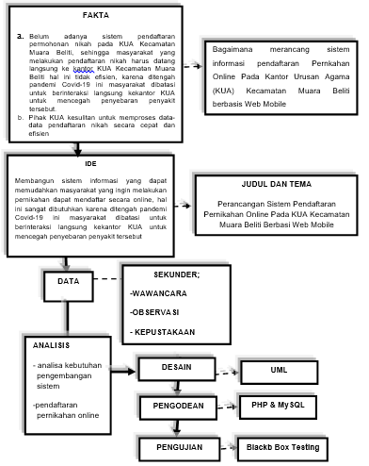

Gambar 2. Kerangka Kerja

## HASIL DAN PEMBAHASAN

Dari hasil rancangan terhadap sistem pendaftaran pernikahan secara online pada kantor Urusan Agama Kecamatan Muara Beliti, maka hasil yang diperoleh adalah suatu aplikasi yang terintegrasi dengan masyarakat dan kantor Urusan Agama Kecamatan Muara Beliti. Sistem ini dapat diakses secara online dengan memasukkan alamat URL yang telah disiapkan. Pemohon dapat memilih menu pengajuan pendaftaran pernikahan untuk membuat permohonan, kemudian akan diproses oleh admin. Sistem yang berjalan selama ini dirasa masih kurang optimal dalam meningkatkan pelayanan pelayanan terhadap pengurusan pendaftaran pernikahan di kantor urusan agama kecamatan Muara Beliti, sehingga diharapkan dengan adanya sistem pendaftaran pernikahan secara online ini dapat mempercapat pelayanan pernikahan kepada masyarakat khususnya masyarakat Kecamatan Muara beliti.

1. Hasil interface Pendaftaran (Registrasi)

Halaman Dihalaman ini akan di tampilkan menu menu registrasi, pada halaman ini masyarakat mengisi data untuk melakukan registrasi untuk mendapatkan akun sebagai calon pengantin.

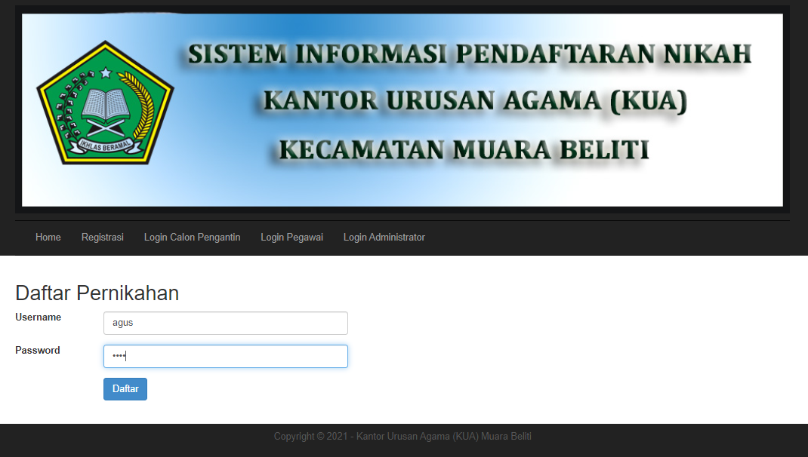

Gambar 3. Interface Halaman Register

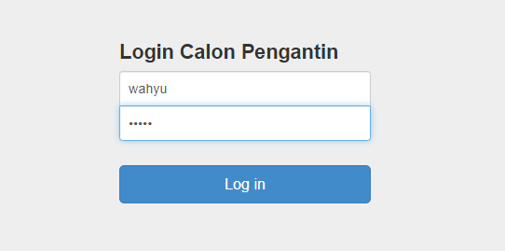

Gambar 4. Interface Login Calon Pengantin

1. Interface Halaman Home Calon Pengantin

Di halaman ini calon pengantin langsung di sajikan berbagai menu untuk pengolahan data yaitu menu calon suami, calon istri dan pendaftaran pernikahan.

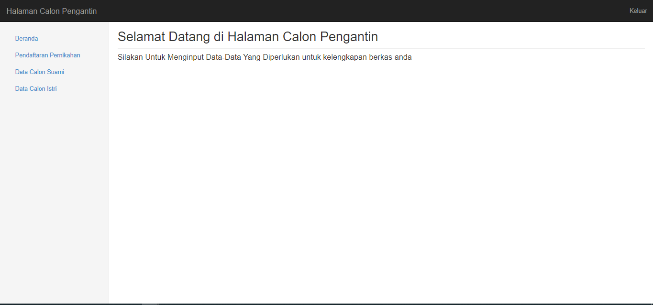

Gambar 5. Interface Halaman Home Calon Pengantin

1. Interface Halaman Pengolahan Data Calon Suami

Interface halaman ini digunakan calon pengantin untuk melakukan menambah data calon suami. Gambar 6 berikut menyajikan tampilan interface dari halaman pengolahan data calon suami

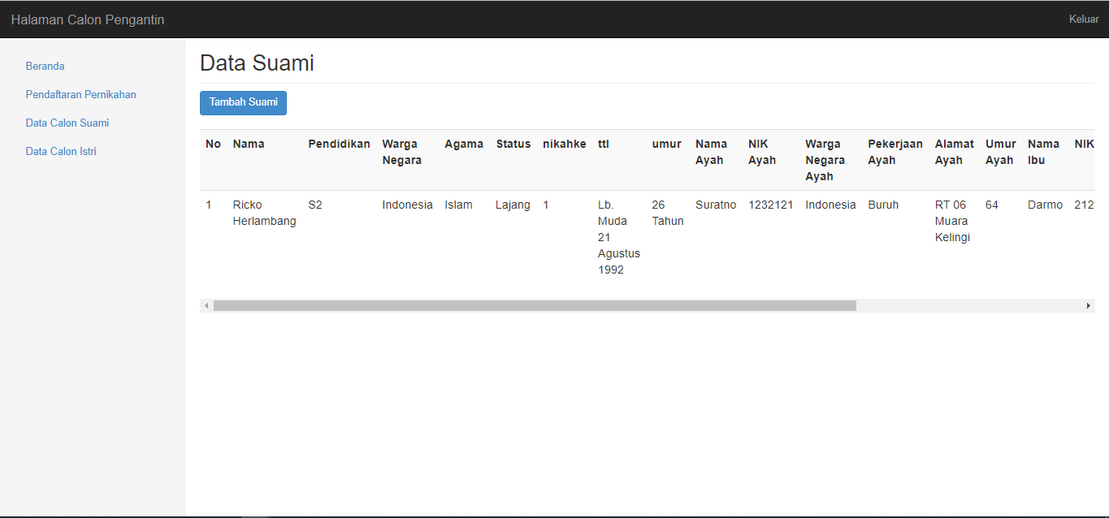

Gambar 6. Interface Halaman Pengolahan Data Calon Suami

1. Interface Halaman Pengolahan Calon Istri

Interface halaman ini digunakan untuk melakukan pengolahan data calon istri baik untuk tambah, edit, maupun hapus. Gambar 7 berikut menyajikan tampilan interface dari halaman pengolahan calon istri.



Gambar 7. Interface Halaman Pengolahan Calon Istri

1. Interface Halaman Pengolahan Pernikahan

Interface halaman ini digunakan untuk melakukan pengolahan data pernikahan baik untuk tambah, edit, maupun hapus. Gambar 8 berikut menyajikan tampilan interface dari halaman pengolahan data pernikahan .

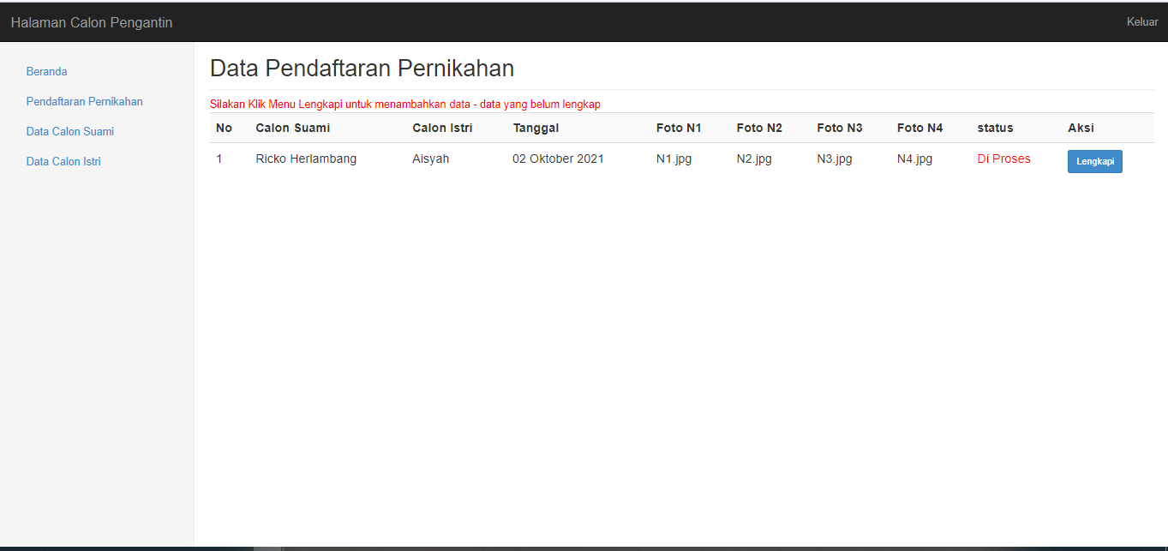

Gambar 8. Interface Halaman Pengolahan Data Pernikahan

1. Interface Halaman Login Admin

Interface halaman laporan merupakan interface login yang digunakan administrator untuk masuk kesistem.

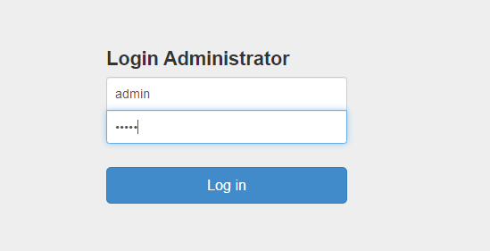

Gambar 9. Interface Halaman Login Admin

1. Interface Halaman Interface Home Admin

Interface halaman ini halaman yang menampilkan halaman home admin jika proses login berhasil. Gambar 10 berikut menyajikan tampilan interface halaman home admin



Gambar 10. Halaman Home Admin

1. Interface Admin Pengolahan Calon Suami

Interface halaman data pemohon menampilkan data calon suami. Gambar 11 berikut menyajikan tampilan interface dari halaman pengolahan data calon suami.

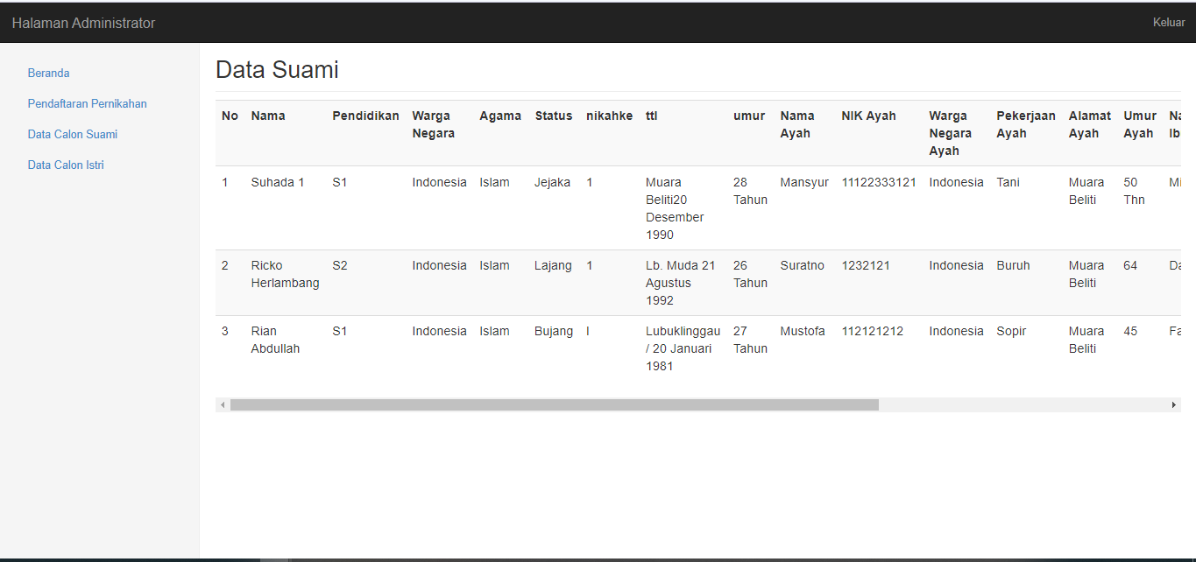

Gambar 11. Halaman Data Pengolahan Data Calon Suami

1. Interface Admin Pengolahan Calon Istri

Interface halaman data calon suami menampilkan data calon istri. Gambar 12 berikut menyajikan tampilan interface dari halaman pengolahan data calon istri.

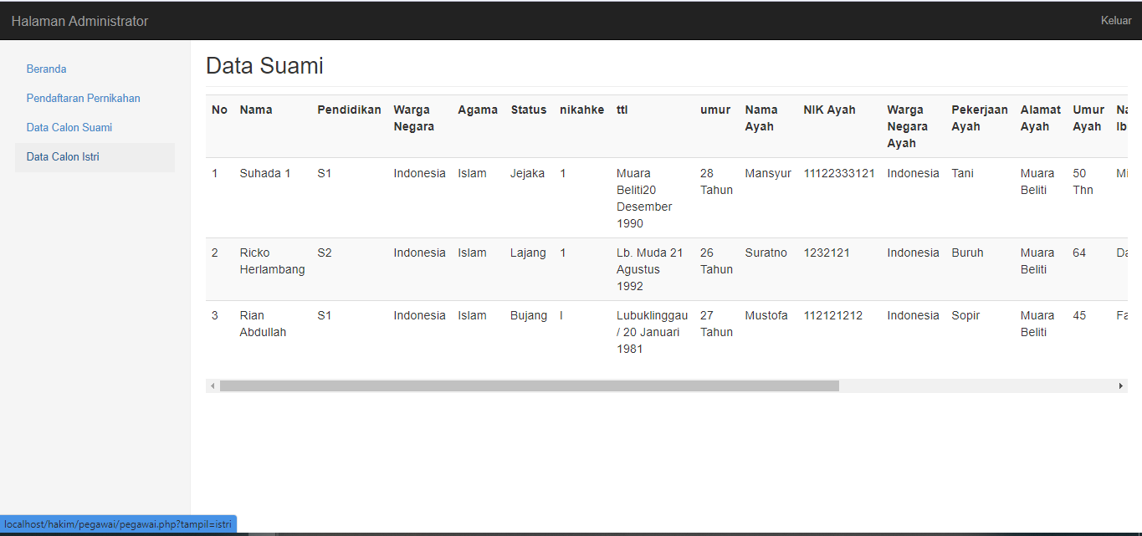

Gambar 12. Halaman Data Pengolahan Data Calon Istri

1. Interface Admin Pengolahan Pernikahan

Interface halaman data pernikahan menampilkan data pernikahan. Gambar 13 berikut menyajikan tampilan interface dari halaman pengolahan data pernikahan.

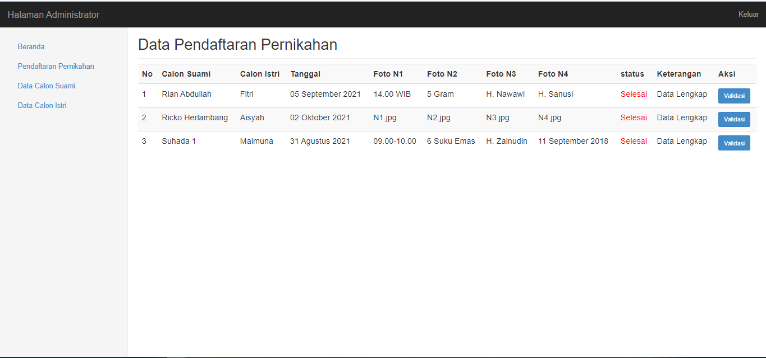

Gambar 12. Halaman Data Pengolahan Data Pernikahan

1. Interface Validasi Pendaftaran

Interface halaman ini digunakan halaman ini user administrator melakukan validasi atas data yang telah diinput oleh user calon pengantin. Gambar 13 berikut menyajikan tampilan halaman validasi Pendaftaran.

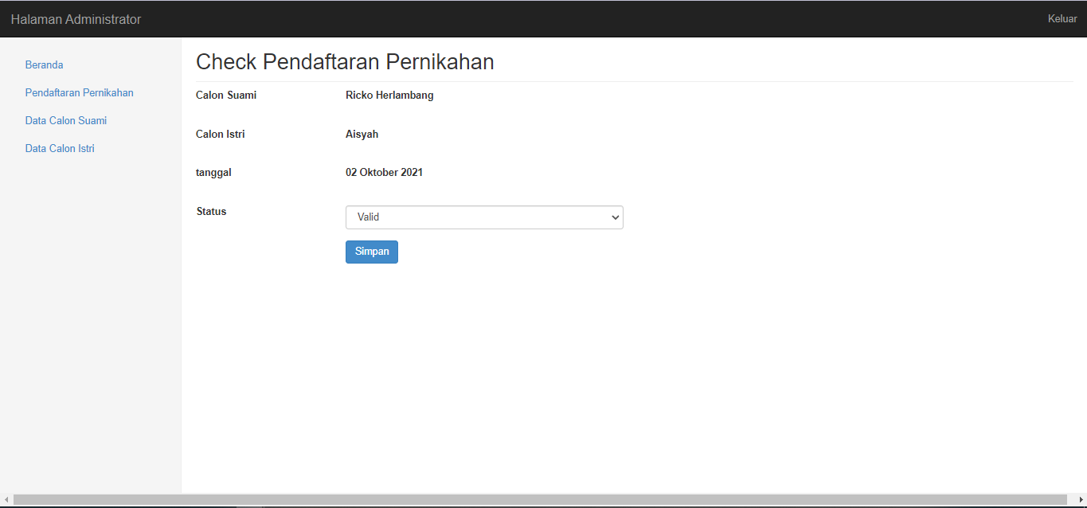

Gambar 13. Interface Halaman Validasi Pendaftaran Pernikahan

# KESIMPULAN

Dari hasil analisis perancangan sistem pendaftaran online pernikahan pada kantor urusan agama (KUA) kecamatan Muara beliti, maka penulis mengambil hipotesis dari penelitian ini yaitu: (i) Dengan adanya sistem ini dapat mempermudah calon pengantin dalam melakukan pendaftaran pernikahan secara efisien, (ii)Sistem ini juga dapat membantu pihak KUA dalam menangani pendaftaran pernikahan tanpa harus melakukan tatap muka dengan calon pengantin

# DAFTAR PUSTAKA

[1] W. H. Ibrahim and I. Maita, “Sistem Informasi Pelayanan Publikberbasis Web Pada Dinas Pekerjaan Umum Kabupaten Kampar,” *J. Ilm. Rekayasa dan Manaj. Sist. Inf.*, vol. 3, no. 2, pp. 17–22, 2017.

[2] M. Ilmi, D. L. Said, and A. Hadi, “Perancangan Sistem Informasi Pernikahan dan Status Pernikahan Kantor Urusan Agama Kecamatan Canduang Agam Berbasis Web Dengan Framework Codeigniter,” *J. Vokasional Tek. Elektron. Inform.*, vol. 4, no. 1, pp. 82–91, 2016.

[3] M. Hilmy, “Rancang Bangun Sistem Informasi Pendaftaran Pernikahan Pada KUA Kecamatan Pamulang Berbasis Web,” *J. Rekayasa Inf.*, vol. 10, no. 1, pp. 57–60, 2021.

[4] S. Edi Purnomo, Bambang Eka Purnama, “Sistem Informasi Pendaftaran Pernikahan Pada Kantor Urusan Agama Kecamatan Tulakan,” *Indones. J. Comput. Sci.*, vol. 02, no. 4, pp. 1–7, 2017.

[5] Rosa and Salahudin, *Rekayasa Perangkat Lunak Terstruktur dan Berorientasi Objek*, Edisi Revi. Bandung: Informatika, 2018.